今日动态
2023.12.27 星期三 晴
- 来园情况
- 出勤：小四班今日8人请假，出勤人数13人。
- 一日生活观察
一日生活观察
序号 | 姓名 | 入园情绪 | 午餐（自主吃光饭菜√需要帮助○） | 午睡
1 | 高婧夏 | √ | √ | √
2 | 陈吕安冉 | 请假 | 请假 | 请假
3 | 陈彧 | √ | √ | ○
4 | 耿宸悦 | √ | √ | √
5 | 王木禾 | √ | √ | √
6 | 芦洛希 | 请假 | 请假 | 请假
7 | 周金妍 | 请假 | 请假 | 请假
8 | 于籽欣 | √ | √ | √
9 | 陈彦潼 | 请假 | 请假 | 请假
10 | 李秉臻 | √ | √ | √
11 | 杨煜枫 | √ | √ | √
12 | 顾乐凡 | 请假 | 请假 | 请假
13 | 陈铮 | √ | √ | √
14 | 杨奕 | √ | √ | √
15 | 张德坤 | √ | √ | √
16 | 丁一宸 | √ | √ | ○
17 | 徐槿安 | 请假 | 请假 | 请假
18 | 张继宸 | √ | √ | √
19 | 邹梓宁 | 请假 | 请假 | 请假
20 | 刘景辰 | √ | √ | ○
21 | 刘奕泽 | 请假 | 请假 | 请假
备注：√能主动做到 ○需要帮助提醒

- 集体活动
美术：年年有鱼
教材分析： 红色的小鱼配以五彩的鱼鳞给人喜庆热闹的感觉，先用红色卡纸裁剪出小鱼的身体，用圆形彩色卡纸折叠制作小鱼的鳞片，用勾线笔画上鱼尾，再贴上鱼眼，就完成啦！本次活动主要引导幼儿在观察鱼的特征的基础上用折叠粘贴等方式表现鱼的具体形态，让幼儿进一步感受鱼的漂亮，体验节日的喜庆，同时激发幼儿的作画兴趣。

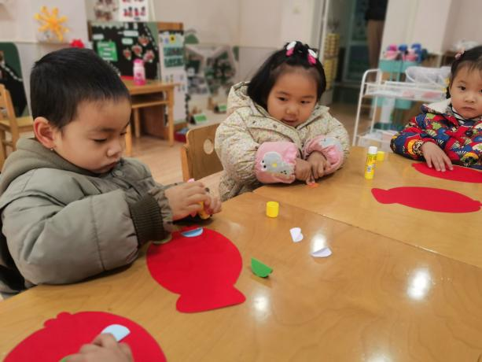 | 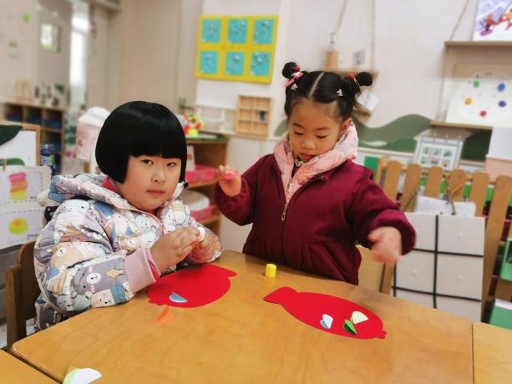
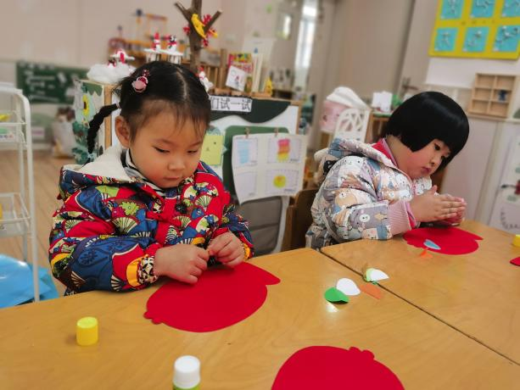 | 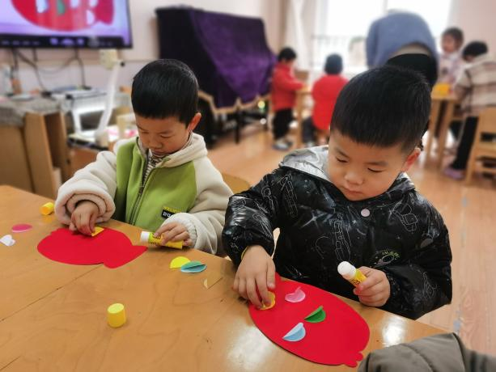
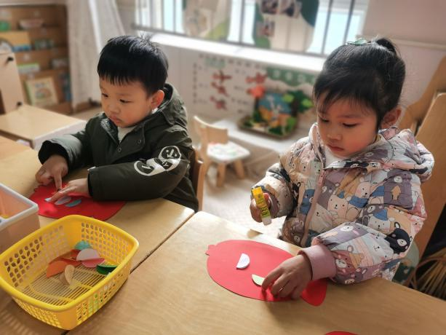 | 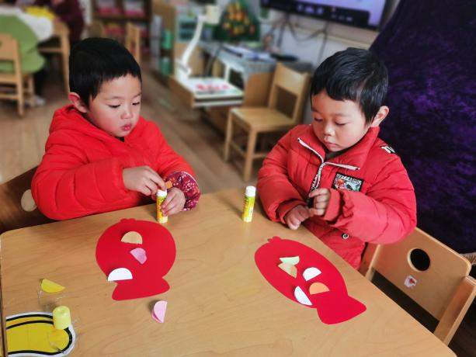
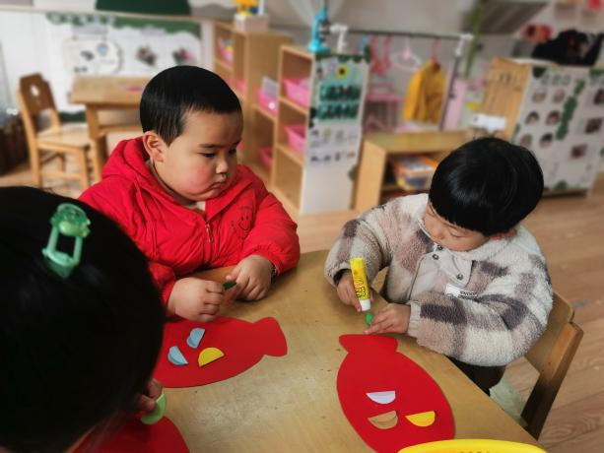 | 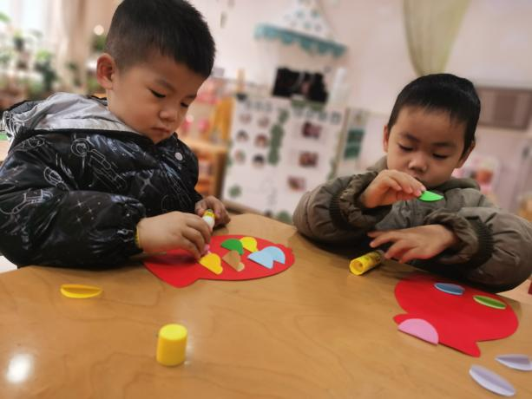
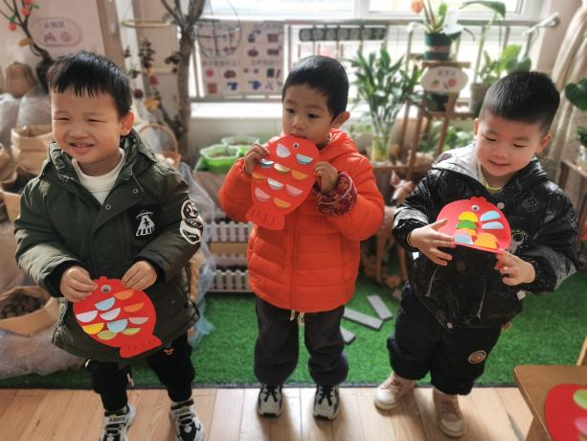 | 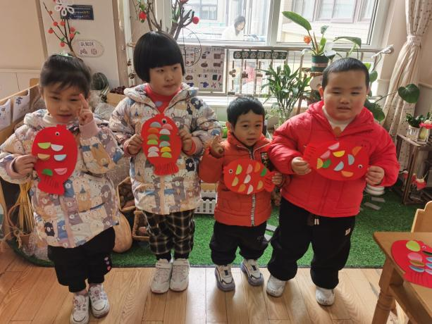
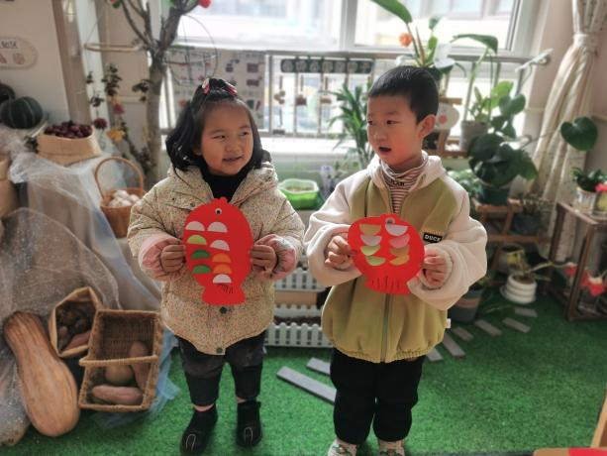 | 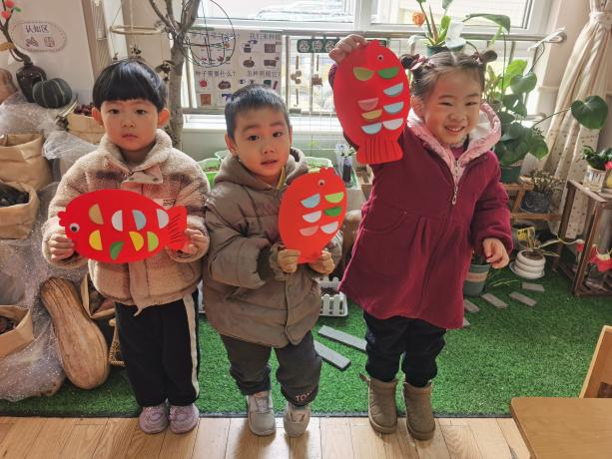
通过本次活动，宝宝们不仅熟练了粘贴撕画等技能，也因此感受到了小鱼的美丽，体验了节日的喜庆。

三、温馨提示
1.请家长们为小朋友们及时增添衣服，注意防寒保暖。
2.穿衣“三暖”：一手暖，二肚暖，三足暖。

